DIARI DE COLÒNIES

Dimecres, 26 d'octubre

Estimat diari,
Avui m'he despertat i m'he anat a l'escola, després hem pujat a l'autocar. Amb la Núria, la Carla i la Naiara hem fet un tracte, hem dit que jo primer anava amb la Naiara i la Núria amb la Carla. Hem arribat al Figaró i hem esmorzat en un skatepark, després d'esmorzar hem carregat a la furgoneta les maletes i les motxilles petites a la nostra esquena. Ens han donat una llibreta petita. Pujant a la casa hem vist un arbre amb forats petits i estava el costat del riu. Després hem pujat i pujat i pujat fins que hem arribat a la Rectoria de Vallcàrquera, ens han explicat una mica tot i hem anat a dinar. Després de dinar hem fet temps lliure i després de l'activitat del riu hem berenat, hem desfet les maletes i hem posat el llençol, la coixinera i el sac. Hem fet temps lliure i hem sopat. Després de sopar hem anat a fer el joc de nit i després del joc ens hem anat a dormir! Què bé m'ho he passat!
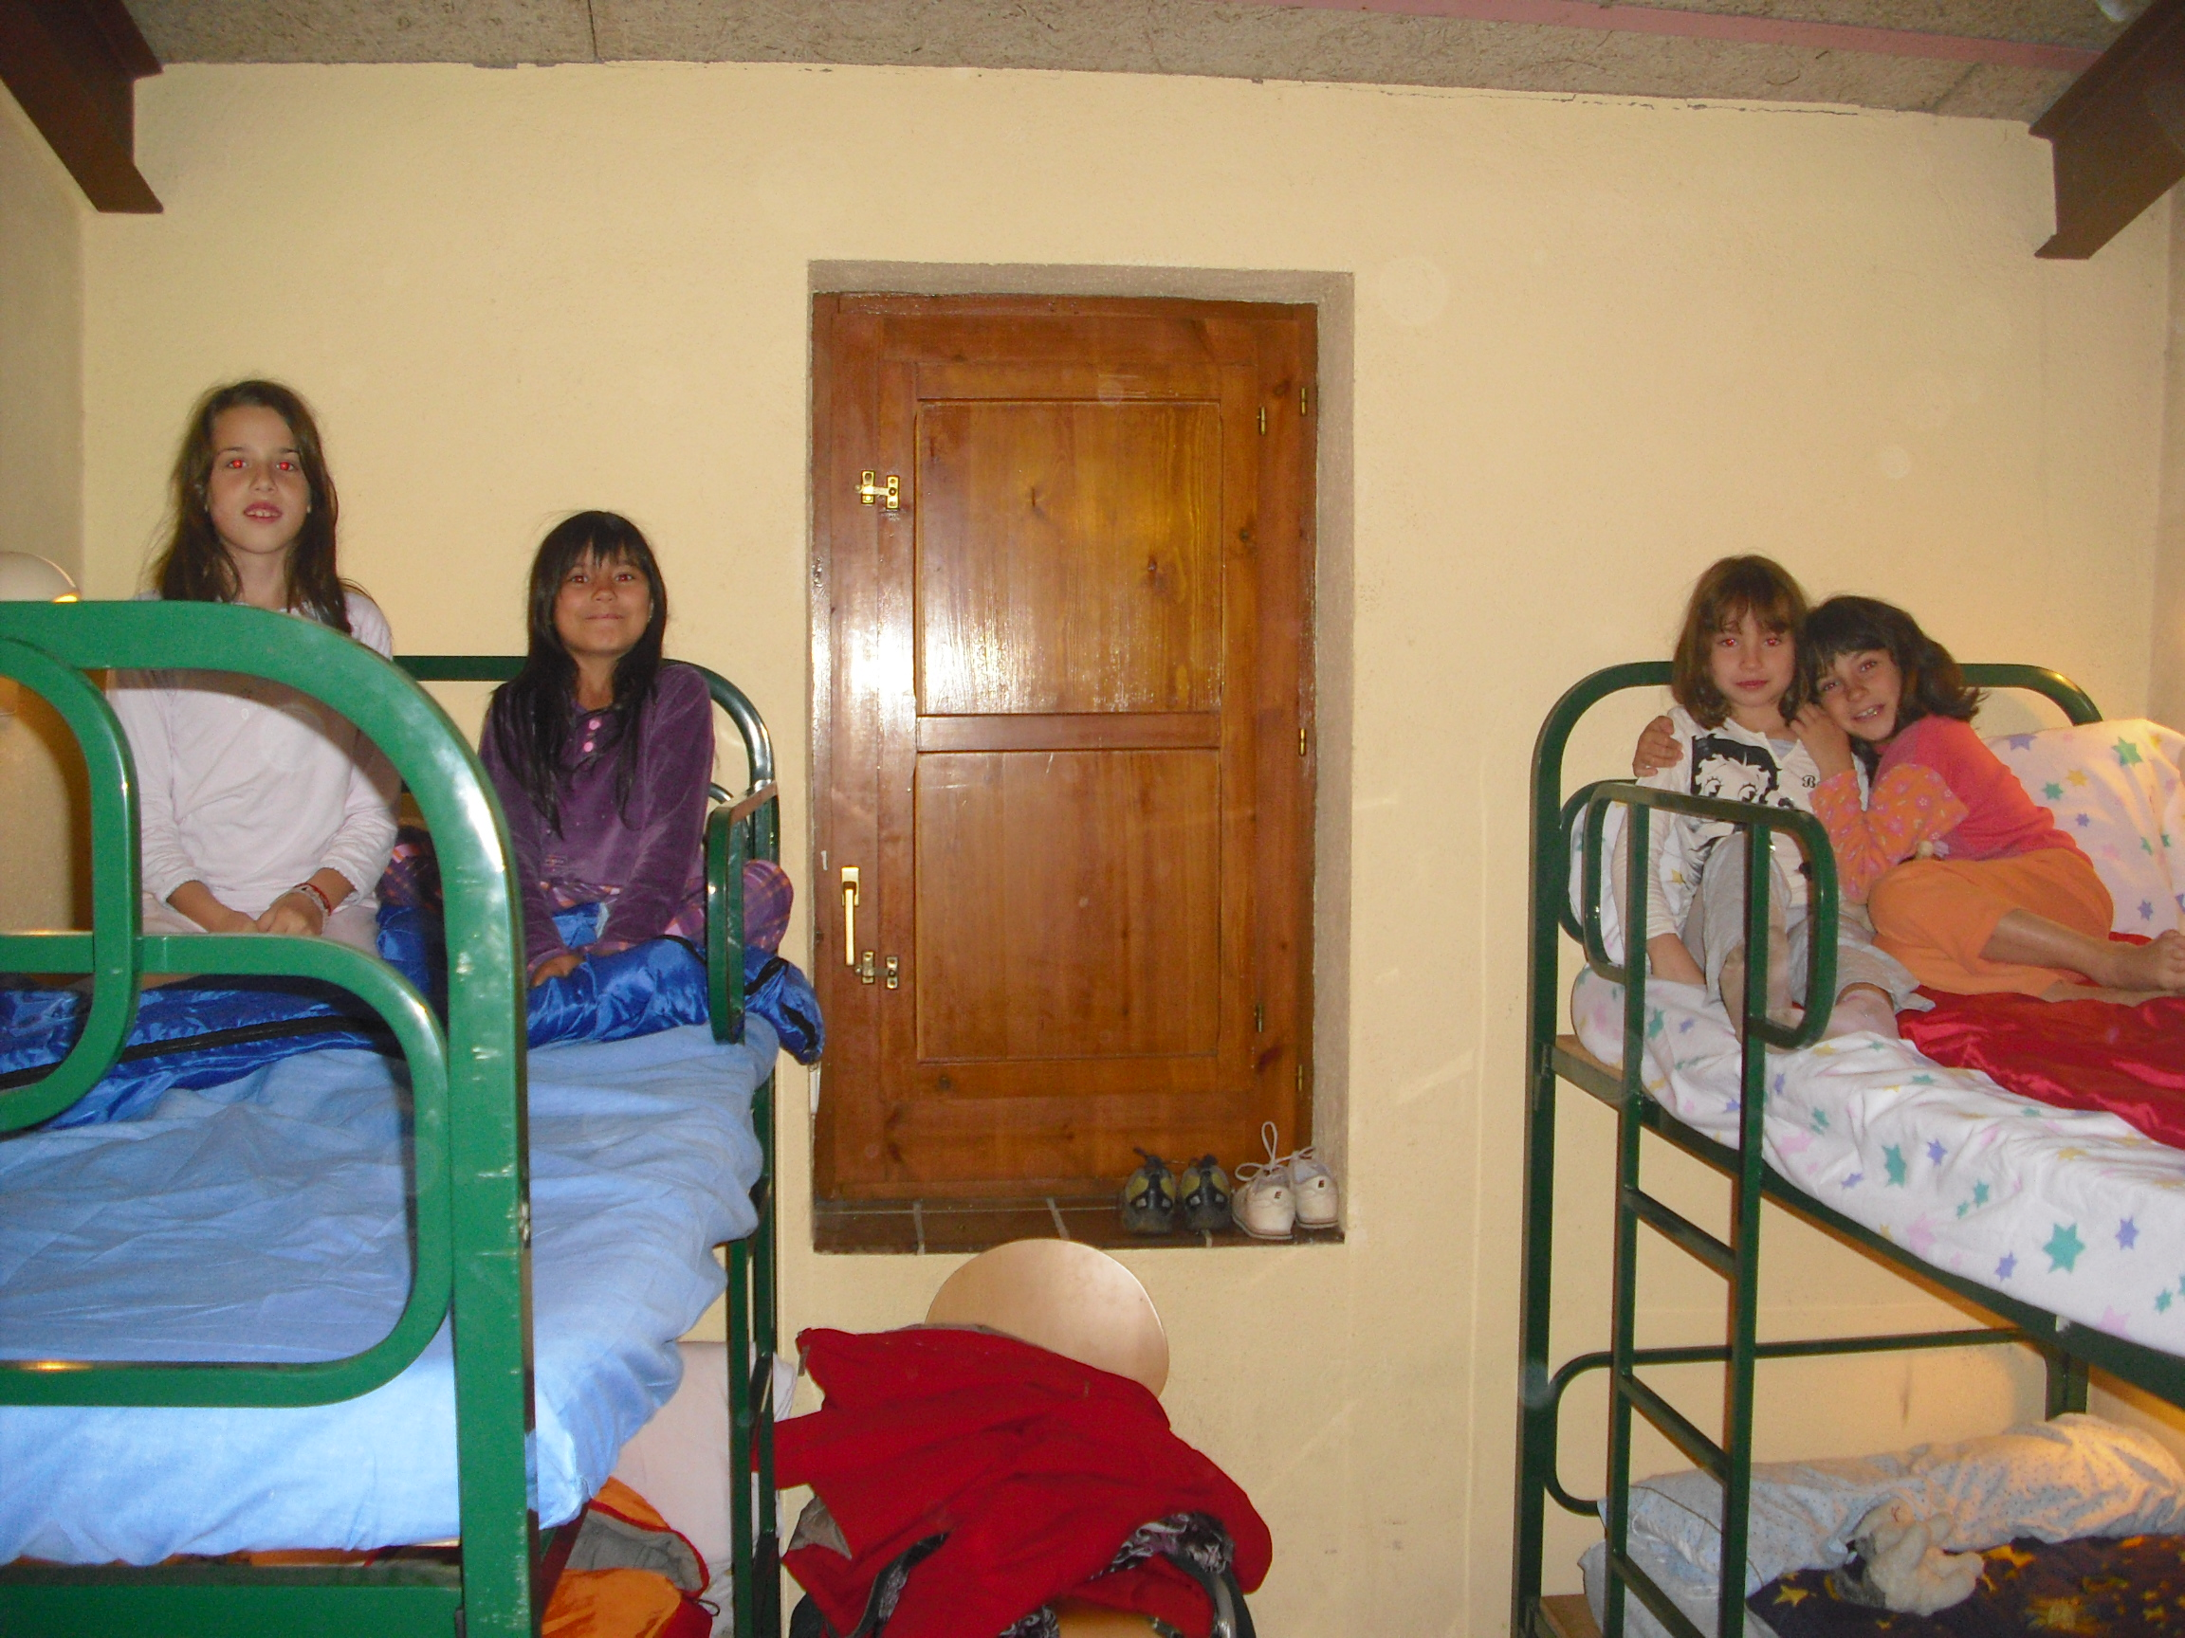

TXELL

